Инструкция по работе с ЭСФ и СНТ в программе Стандарт-Н Сводный Менеджер

Оглавление
ЭСФ - что это такое? 2
Как загрузить атрибуты товаров из ЭСФ поставщика 2
Статусы ЭСФ 4
Привязка атрибутов ЭСФ к документу прихода 4
Как сформировать ЭСФ по документам расхода 6
Настройка отправителя и получателя по умолчанию. 11

ЭСФ - что это такое?
Для клиентов из Республики Казахстан, в программе Менеджер «Центральный склад» разработан функционал для работы с информационной системой Электронных Счет-фактур (ИС ЭСФ).
ЭСФ – это электронные счет-фактуры, которые предоставляются в налоговые органы через систему электронного документа оборота на сайте gov.kz.
Программа позволяет подгрузить к приходным документам от поставщиков атрибуты из ИС ЭСФ в автоматическом и ручном режиме. И отправлять ЭСФ о продажах на основе документов реализации таких как расход оптовый или «Z-отчет».

Как загрузить атрибуты товаров из ЭСФ поставщика
Для того чтобы привязать атрибуты (ТНВЭД-код, признак происхождения и др.) из ЭСФ поставщика с позициями из документа прихода, нужно обновить (скачать) ЭСФ, которые отправили поставщики. Для этого, заходим в программу Сводный менеджер.
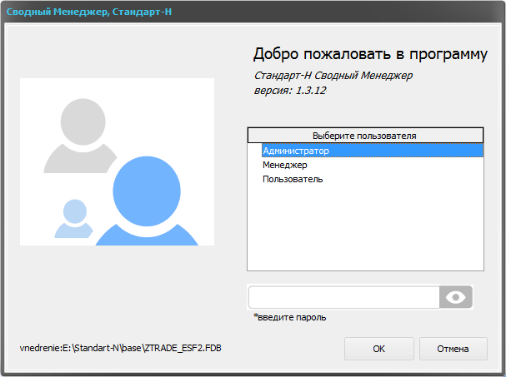
В верхнем меню нажимаем «Виртуальный склад» и выбираем «Менеджер ЭСФ».
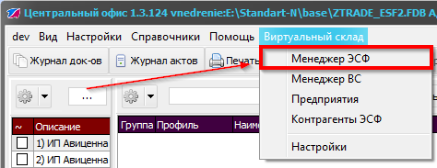
В открывшемся окне, нажимаем «Обновить ЭСФ» чтобы загрузить последние документы с ИС ЭСФ.
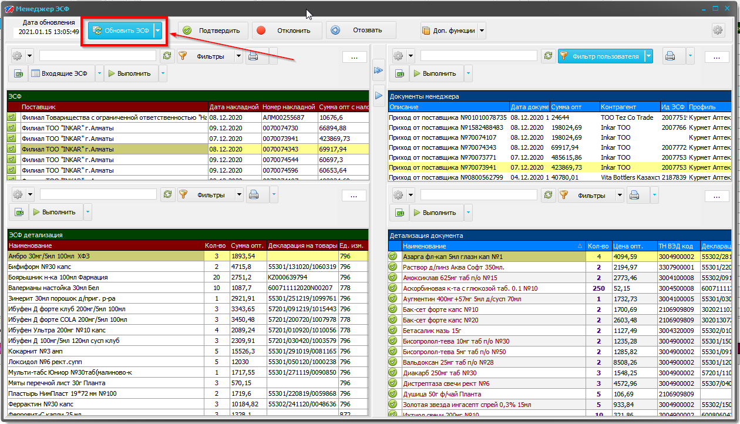
После загрузки нажимаем ОК.
В окне «Менеджер ЭСФ» в левом верхнем окне находится перечень загруженных ЭСФ, ниже детализация выбранного ЭСФ. В правом верхнем окне перечень приходных документов, а ниже детализация выбранного документа прихода.
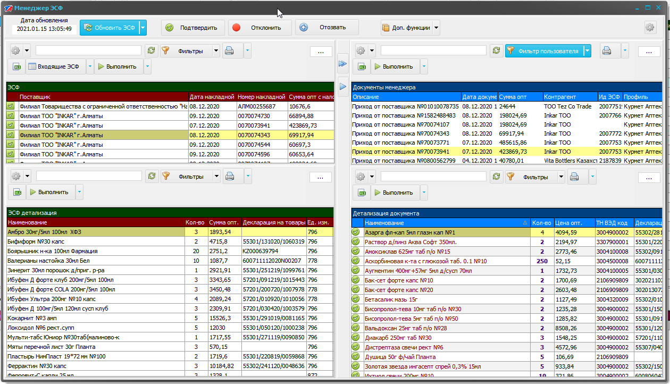

Статусы ЭСФ
В окне ЭСФ в левом столбце отображается статус привязки эсф к документу прихода
- - в ЭСФ привязаны все атрибуты
- - в ЭСФ есть не привязанные атрибуты
- - нет связи ЭСФ с документов прихода

Привязка атрибутов ЭСФ к документу прихода
Привязать атрибуты из эсф документов можно двумя способами автоматически и вручную.
Автоматически – В окне менеджер ЭСФ нажимаем кнопку «Доп. Функции» и выбираем пункт «Автоприсвоение атрибутов»
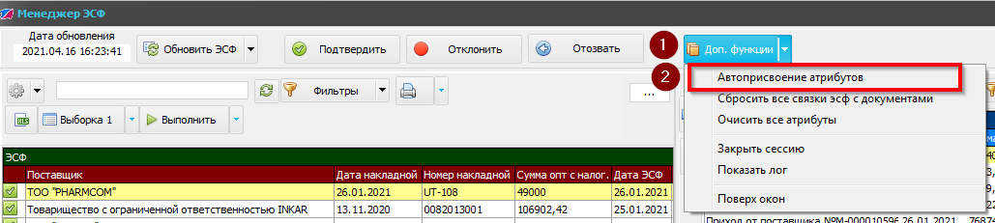
В ручном режиме – в левом верхнем окне нужно выбрать ЭСФ от поставщика, а в правом верхнем окне соответствующий документ прихода. После того как в правом и левом окне выбраны документы – нажать кнопку «Применить все атрибуты автоматически».
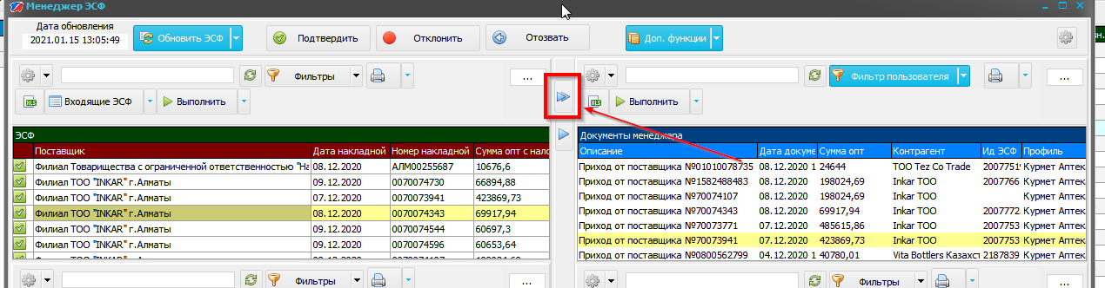
По завершению выдается соответствующее окно
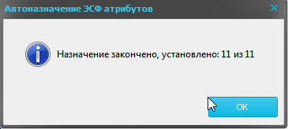
Если в эсф есть несколько позиций с одинаковыми ценами и количеством то выдается соответствующее окно.
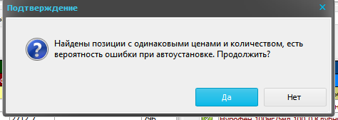
Эти позиции с одинаковой ценой и количеством в ЭСФ нужно привязать вручную для этого нужно выбрать в окне ЭСФ детализации позицию и соответствующую позицию в окне детализации документа и нажимаем на кнопку «Применить атрибуты позиции.
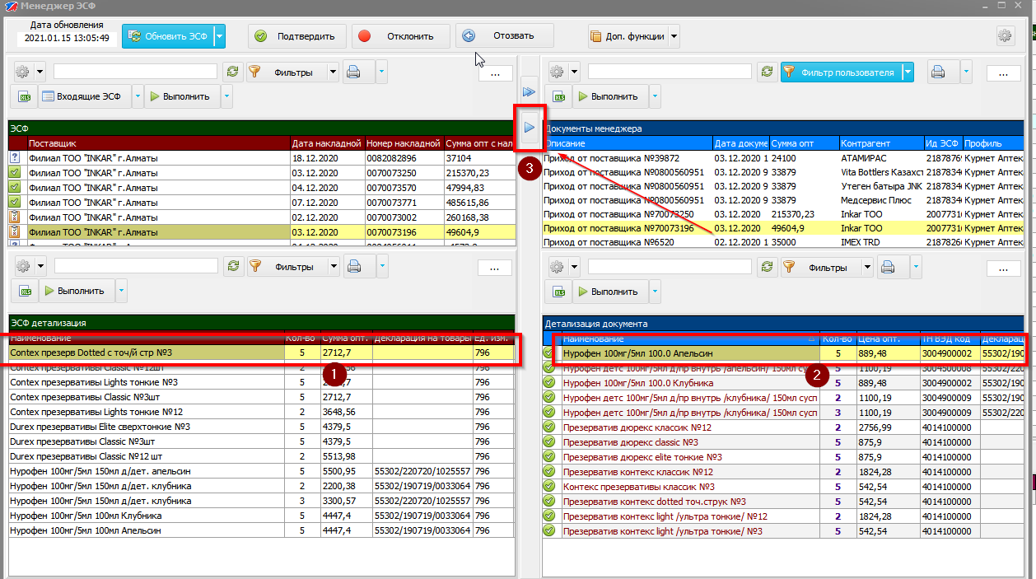

Также, в окне «Менеджер ЭСФ» можно отклонить или подтвердить ЭСФ от поставщика.
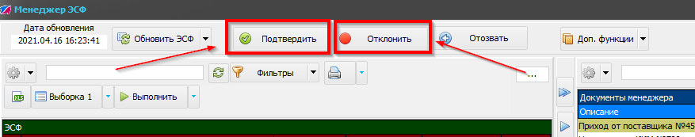

Как сформировать ЭСФ по документам расхода
Слева в списке профилей выбираем тот, по которому хотим просматривать документы и работать с ЭСФ.
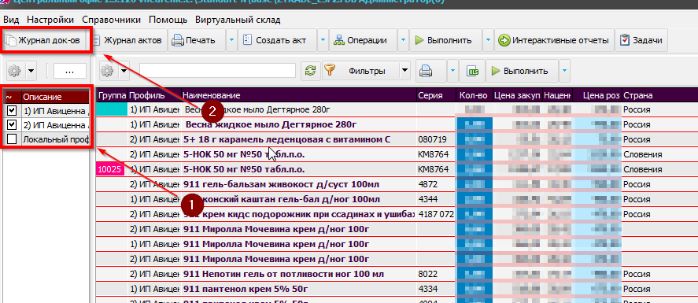

Чтобы отправить ЭСФ по документам расхода, таким как Z-отчет или расход оптовый, в программе Сводный менеджер в «Журнале документов» нажимаем правой клавишей мыши на расходный документ и в контекстном меню выбираем «Создать ЭСФ на основе документа».
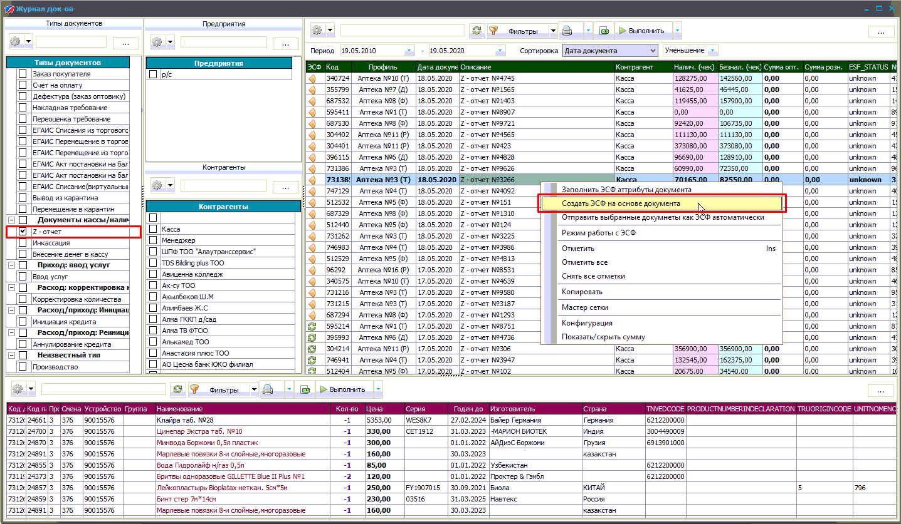
Перед отправкой ЭСФ выполняется проверка на актуальность данных по остаткам и движению на Виртуальном складе — если данные не обновлялись более 3-х часов выйдет соответствующее предупреждение.
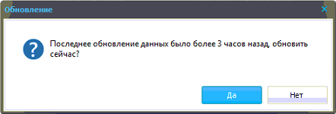
Информация по остаткам на Виртуальном складе используется для предварительной проверки данных в форме ЭСФ, по-этому для построения формы с корректными данными нужно выполнить обновление — нажмите «Да».
Если в расходном документе более 200 позиций, то выйдет соответствующее уведомление.
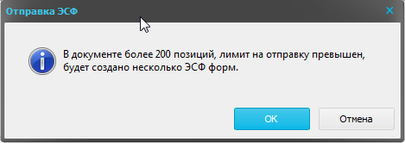
Будет создано несколько форм ЭСФ в зависимости от того сколько было позиций в документе расхода
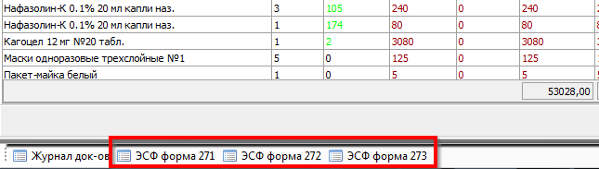
После создания формы ЭСФ открывается окно — в верхней части реквизиты документа в нижней детализация.
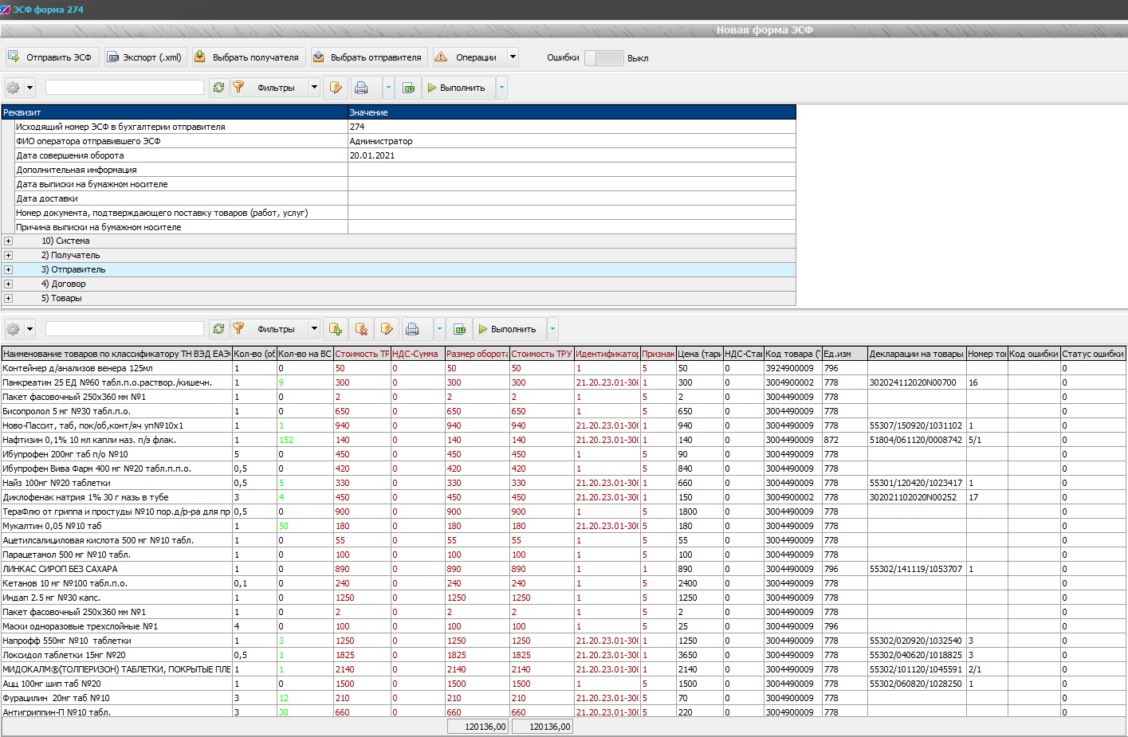
У позиций в детализации документа аттрибуты проставляются автоматически из документа прихода. Если данных не найдено, то по умолчанию устанавливается признак происхождения «5» и ТНВЭД Код «3004490009». Также данные в реквизитах и детализации документа можно редактировать вручную.
В случае если позиции по каким то причинам отсутствуют на Виртуальном Складе они будут выделены.
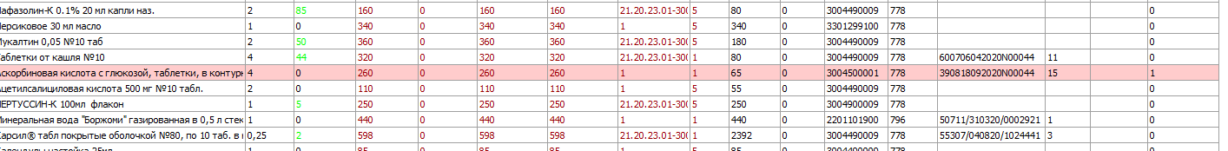
Если есть ошибка в заполнении аттрибутов их можно исправить вручную, либо нажать кнопку «Операции» и выбрать «Сбросить учет ВС у проблемных записей»
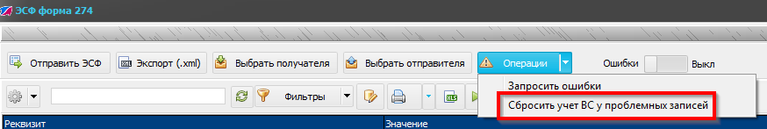
Программа установит у всех ошибочных позиций признак происхождения «5» и ТНВЭД Код «3004490009».
Данные для разделов «Получатель» и «Отправитель» заполняются из справочника «Контрагенты ЭСФ». Для этого выбираем получателя или отправителя документа.
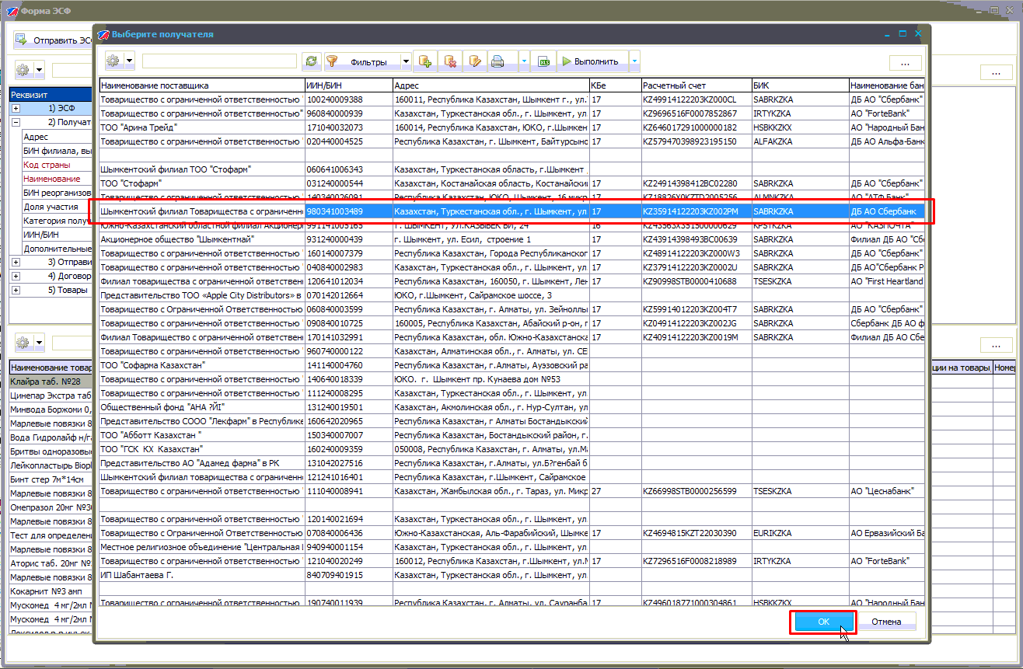
После того, как все необходимые данные будут заполнены отправляем документ кнопкой «Отправить ЭСФ».
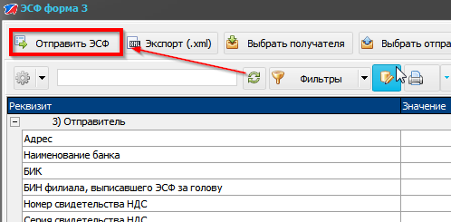
Если при обработке документа возникли ошибки они отобразятся в окне ошибок. Скрыть или показать описание ошибки можно переключателем «Ошибки».
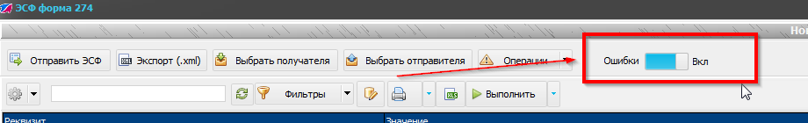
Ошибочные записи выделяются цветом в детализации документа.
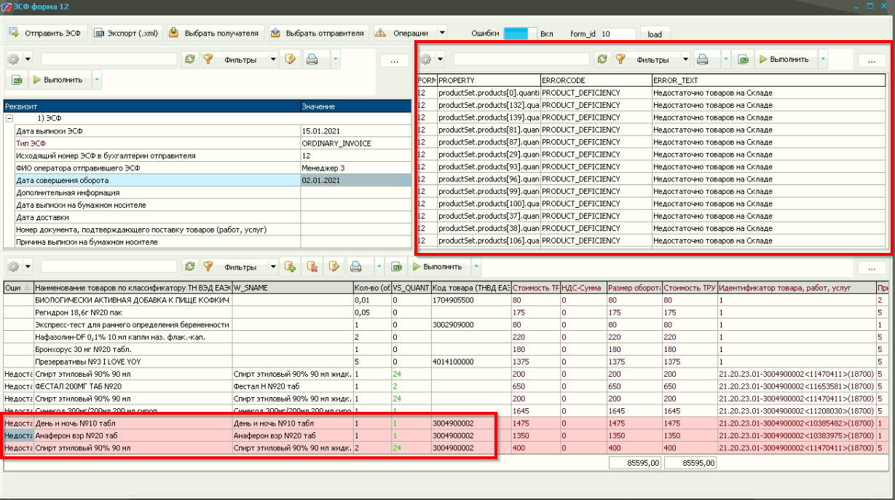
После исправления ошибочных записей, чтобы отправить форму повторно нужно нажать кнопку «Отправить ЭСФ».

Настройка отправителя и получателя по умолчанию.
В справочнике «Контрагенты ЭСФ» можно установить отправителя и получателя по умолчанию – тогда при создании формы ЭСФ отправитель и получатель будут заполняться автоматически. Для этого в верхнем меню нажимаем пункт «Справочники» выбираем справочник «Контрагенты ЭСФ»
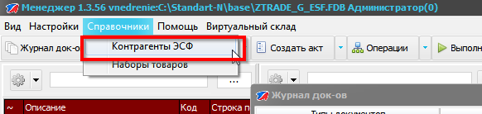
в открывшемся окне правой клавишей мыши нажимаем на контрагента и в контекстном меню выбираем пункт «Сделать отправителем по умолчанию» или «Сделать получателем по умолчанию».
